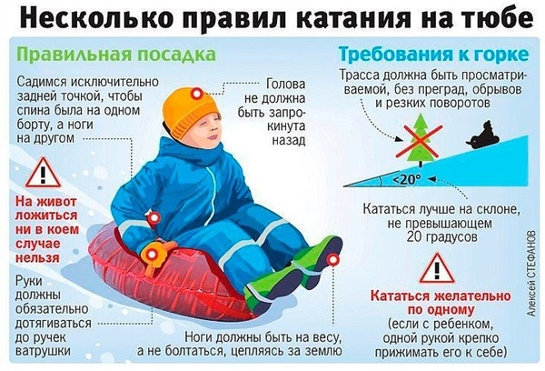
Зимняя безопасность
Безопасность при катании на санках
- Прежде чем ребенок сядет на санки, проверьте, нет ли в них неисправностей. Если санки оснащены ремнями безопасности, то обязательно пристегните ребенка.
- Если при катании ребенка на санках необходимо перейти дорогу, его необходимо высадить из санок. Не катайтесь с ребенком вместе на одних санках.
- Расскажите ребенку, что на горках нужно вести себя аккуратно и дисциплинированно, соблюдать очередь при спуске.
- Убедитесь в безопасности горки сами, перед катанием внимательно изучите местность. Проследите за тем, чтобы горку не перекрывали деревья, кусты, столбы уличного освещения или заборы.
- Запретите ребенку кататься с горок, которые расположены рядом с дорогой, водоёмом.
Правила безопасного катания на тюбинге
Тюбинг стремительно завоевывает популярность в нашей стране. Легкие, удобные, яркие надувные санки стали настоящим хитом продаж этой зимы среди любителей активного отдыха.
- Используйте тюбинги, подходящие по размеру.
- Катайтесь на специально оборудованных трассах.
- Не спускайтесь «паровозиком», не связывайте тюбинги друг с другом.
- Опасно кататься на санках вдвоем, вместе с детьми.
- Следите, чтобы на вашем пути не было других катающихся.
- Запрещено привязывать сноутюбы к транспортным средствам: снегоходам, автомобилям.
- Катайтесь только сидя.
- Перед каждым катанием проверяйте состояние ватрушки.
- Выбирайте качественные тюбинги.

